МОНИТОРИНГ ОБУЧЕННОСТИ 2017-2018 гг.
1 год обучения

Интерес к выбранному виду деятельности

Умение работать с шаблоном Качество выполнения практического задания
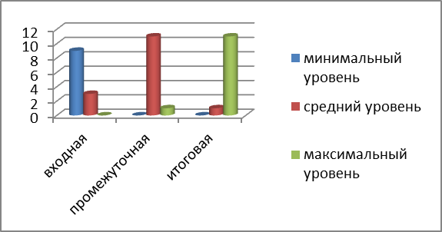

Умение работать с инструментами Умение доводить до конца начатую работу 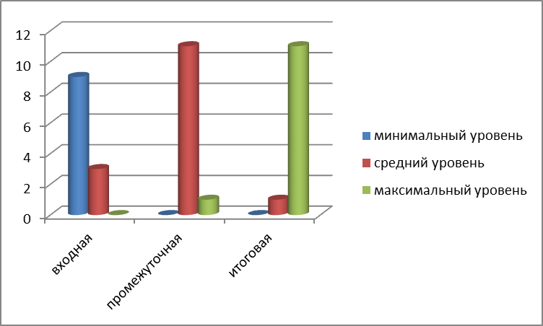 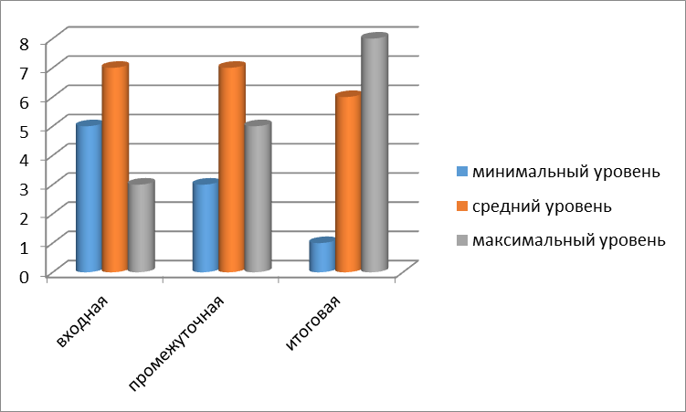

Творческое отношение к выполнению практического задания Умение организовать свое рабочее место, соблюдение техники безопасности
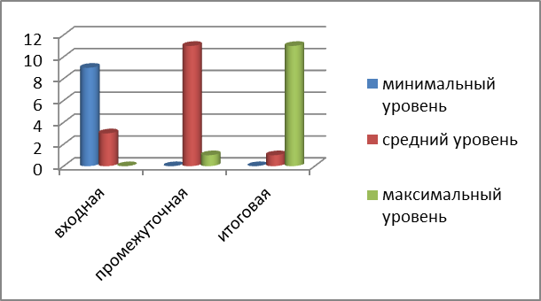

Знание и соблюдение ПДД
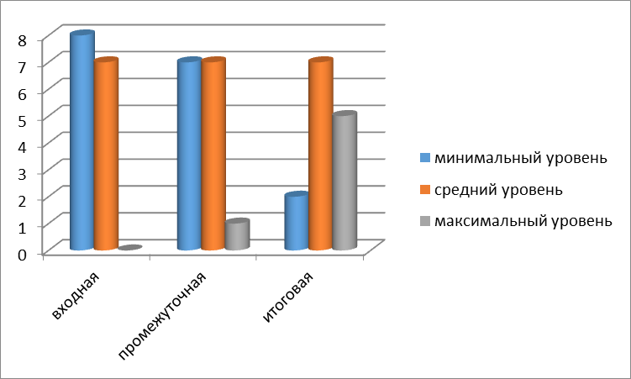

Стремление к творческой и исследовательской деятельности
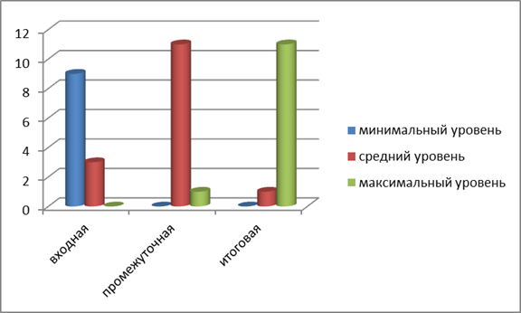
МОНИТОРИНГ ОБУЧЕННОСТИ2018-2019 гг.

2 год обучения

Интерес к выбранному виду деятельности Общие технические требования к моделям

Овладение приемами соединения деталей моделей Умение работать с инструментами

Творческое отношение к выполнению практического задания Умение доводить до конца начатую работу

Умение организовать свое рабочее место, соблюдение техники безопасности Знание и соблюдение ПДД

Стремление к творческой и исследовательской деятельности

МОНИТОРИНГ ОБУЧЕННОСТИ2019-2020 гг.
1 год обучения

Интерес к выбранному виду деятельности

Умение работать с шаблоном Качество выполнения практического задания

Умение работать с инструментами Умение доводить до конца начатую работу

Творческое отношение к выполнению практического задания Умение организовать свое рабочее место, соблюдение техники безопасности

Знание и соблюдение ПДД

Стремление к творческой и исследовательской деятельности

